|  |  |  |
| --- | --- | --- |
|  | TESTE DE NIVELAMENTO | |
| Colaborador: Luiz Cheva | Matrícula: 5177 | Setor: PROVA 01_CLEAR |
| Total de acertos: 4 | Total de erros: 6 | |

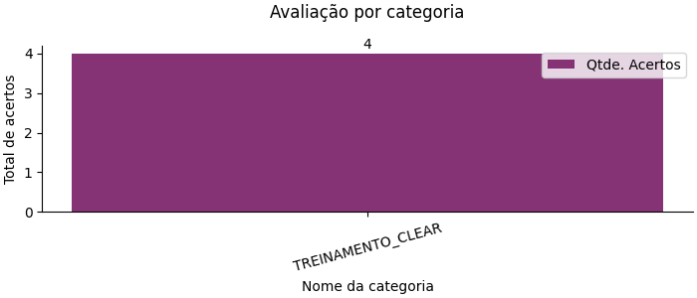

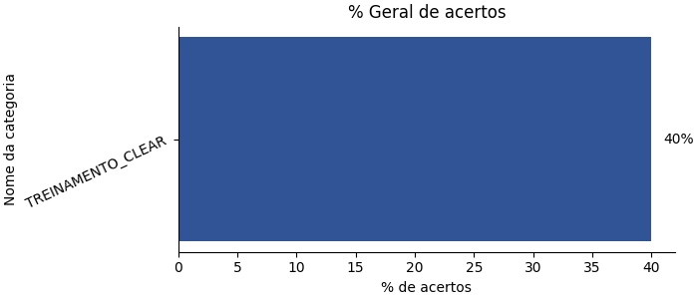

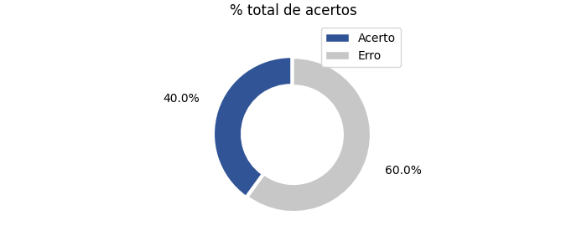

|  |
| --- |
| 1) Qual matéria-prima é utilizada para a produção de retainers? (Categoria da Pergunta: TREINAMENTO_CLEAR) |
| |  | | --- | |  | |
| ( ) Zendura  ( ) Zendura Track  (X) Isoplast  ( ) Biocryl  ( ) Nenhuma das alternativas |
| Você errou! |

|  |
| --- |
| 2) Quando enviar a Patient Box para o cliente? (Categoria da Pergunta: TREINAMENTO_CLEAR) |
| |  | | --- | |  | |
| ( ) Em casos de 1ª fase  ( ) Em casos de retainers no inicio do plano de tratamento  ( ) Em casos de fase 2, 3 e 4  ( ) Em caso de reposição de passos de algum caso  (X) Apenas as alternativas 1 e 2 |
| Você acertou! |

|  |
| --- |
| 3) Após o escaneamento das peças da impressora do dia, o que deve ser realizado? (Categoria da Pergunta: TREINAMENTO_CLEAR) |
| |  | | --- | |  | |
| (X) Realizar o preenchimento do formulário FORM.CQ.101.014 e avisar a produção sobre o resultado  ( ) Apenas avisar o pessoal de produção sobre o resultado  ( ) Nenhuma das alternativas |
| Você acertou! |

|  |
| --- |
| 4) Esta correta a seguinte alternativa: (Categoria da Pergunta: TREINAMENTO_CLEAR) |
| |  | | --- | |  | |
| ( ) Chiron - utilizada para recorte automatico das peças  ( ) Hamer - utilizada para termoformagem automática das peças  ( ) Impressora 3D - utilizada para impressão dos modelos  ( ) Tambor - utilizado para o polimento dos alinhadores  (X) Todas as alternativas estão corretas |
| Você errou! |

|  |
| --- |
| 5) Quais documentos temos na nossa área? (Categoria da Pergunta: TREINAMENTO_CLEAR) |
| |  | | --- | |  | |
| ( ) IT  ( ) PROC  ( ) LUP  ( ) FORM  (X) Todos, exceto a opção 3 |
| Você errou! |

|  |
| --- |
| 6) Quando a peça esta alocada no Parking lot, ela está em qual status? (Categoria da Pergunta: TREINAMENTO_CLEAR) |
| |  | | --- | |  | |
| ( ) Status 280  ( ) Status 880  ( ) Status 392  (X) Status 725  ( ) Status 225 |
| Você errou! |

|  |
| --- |
| 7) Qual materia-prima é utilizada para a produção de alinhadores? (Categoria da Pergunta: TREINAMENTO_CLEAR) |
| |  | | --- | |  | |
| ( ) Isoplast  ( ) Biocryl  (X) Zendura  ( ) Zendura Track |
| Você errou! |

|  |
| --- |
| 8) A arcada dentária é dividida em quantas partes? (Categoria da Pergunta: TREINAMENTO_CLEAR) |
| |  | | --- | |  | |
| ( ) Nenhuma  (X) Em quatro partes  ( ) Em duas partes |
| Você errou! |

|  |
| --- |
| 9) Qual página usamos para realizar o refugo das peças? (Categoria da Pergunta: TREINAMENTO_CLEAR) |
| |  | | --- | |  | |
| ( ) GroupOverview  ( ) Parking Monitoring  (X) Universal Status Changer  ( ) Nenhuma das alternativas |
| Você acertou! |

|  |
| --- |
| 10) Quantas peças são utilizadas para fazer o escaneamento da impressora do dia? (Categoria da Pergunta: TREINAMENTO_CLEAR) |
| |  | | --- | |  | |
| ( ) Fazer o escaneamento de todas as peças do grid  ( ) Escolher as 5 melhores peças da grid  ( ) Fazer o escaneamento de apenas uma peça do grid  (X) Fazer o escaneamento das peças 1, 5 e 9 do grid |
| Você acertou! |